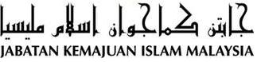

“DIMENSI KUALITI DIRI UNGGUL”
(6 Mei 2016 / 28 Rejab 1437)

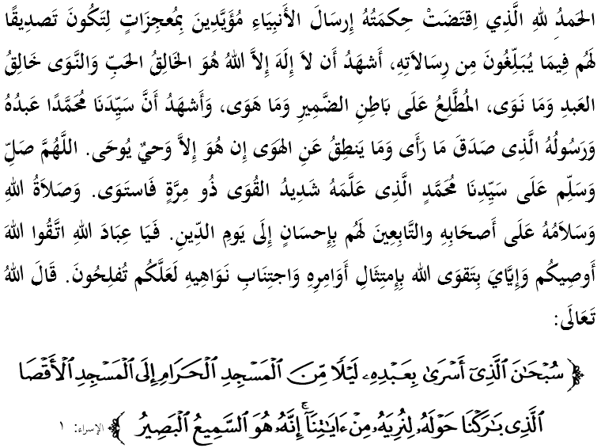

SIDANG JUMAAT YANG DI RAHMATI ALLAH,

Di kesempatan berada pada hari Jumaat yang mulia ini, saya berpesan kepada diri saya sendiri dan kepada sidang Jumaat sekalian, marilah sama-sama kita meningkatkan ketakwaan kita kepada Allah SWT dengan bersungguh-sungguh melaksanakan segala perintah-Nya dan meninggalkan segala larangan-Nya. Mudah-mudahan kita memperolehi keberkatan dan keredhaan serta perlindungan Allah SWT di dunia dan di akhirat. Mimbar pada hari ini akan memperkatakan mengenai: “DIMENSI KUALITI DIRI UNGGUL”.

SIDANG JUMAAT YANG DI RAHMATI ALLAH,
Peristiwa Israk dan Mikraj adalah mukjizat terbesar Rasulullah SAW selepas Al-Quran. Baginda SAW diberi kemuliaan oleh Allah SWT untuk di ‘israk’kan dari Masjidil Haram ke Masjidil Aqsa dan kemudiannya di’mikraj’kan pula ke langit. Sepanjang kembara ini baginda menyaksikan beberapa tanda kebesaran pemerintahan dan kekuasaan Allah SWT yang terdiri daripada pelbagai kejadian dan peristiwa aneh perbuatan manusia yang sedang menerima pembalasan Allah SWT. Firman Allah SWT dalam surah al Israk ayat 1:
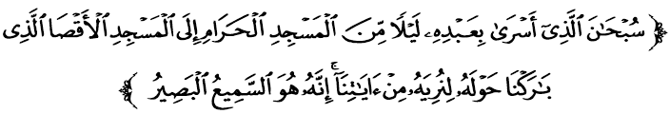Maksudnya: “Maha Suci Allah yang telah menjalankan hamba-Nya pada malam hari dari Masjidil haram ke Masjidil Aqsa yang Kami berkati sekelilingnya, untuk diperlihatkan kepadanya tanda kekuasaan Kami. Sesungguhnya Allah Maha Mendengar, lagi Maha Mengetahui.”

Dari ayat ini, jelas bahawa peristiwa Israk Mikraj merupakan satu kisah benar yang ada kaitannya dengan soal iman dan akidah umat Islam. Oleh itu, setiap kali tibanya bulan Rejab, boleh dikatakan seluruh masjid membicarakan tajuk penting ini. Persoalannya, apakah pengajaran peristiwa ini benar-benar dihayati dan dapat menyuluh kehidupan manusia?.
Amatlah mendukacitakan jika masih ada yang hanya memperingatinya tanpa mengambil iktibar serta membawa perubahan yang positif kepada diri sendiri. Situasi ini boleh menyebabkan kerugian yang besar kerana kita mempersia-siakan umur dan terus lena dalam kelalaian. Sebaliknya, golongan yang sedar akan terus bertambah iman dan ketaatannya kepada Allah SWT.
SIDANG JUMAAT YANG DI RAHMATI ALLAH,
Allah SWT memperlihatkan pelbagai kejadian aneh kepada baginda SAW adalah tidak lain untuk menjadi peringatan dan pengajaran kepada manusia. Dengan harapan, manusia akan lebih positif melakukan transformasi dan meraih kejayaan yang lebih cemerlang. Sebagai contohnya, jika dahulu mereka mengabaikan solat fardhu, maka dengan menghayati peristiwa ini secara perlahan-lahan mereka akan lebih rajin dan istiqamah. Begitulah seterusnya sehingga mereka seronok dalam melakukan ketaatan melaksanakan segala peirntah Allah SWT dan meninggalkan larangan-Nya.
Apabila kita mengimbau kembali gambaran-gambaran dan peristiwa yang dilihat oleh baginda SAW, maka terdapat beberapa ibrah daripada beberapa sudut. Gambaran pertama, kita mendapati bahawa peristiwa ini menanam perangsang kepada manusia supaya cinta dan kekal di dalam agama Islam dengan harapan mendapat keredhaan Allah SWT. Sesuai dengan nasihat Nabi Ibrahim AS dalam surah al Baqarah ayat 132:
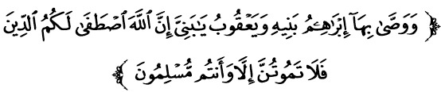
Maksudnya: “Dan Ibrahim pun berwasiat dengan agama itu kepada anak-anaknya, demikian pula Yaakub katanya: Wahai anak-anakku! Sesungguhnya Allah telah memilih agama ini menjadi ikutan kamu, maka janganlah kamu mati melainkan kamu dalam keadaan Islam.”

Gambaran kedua pula memberi keyakinan bahawa ramai dalam kalangan umat baginda SAW yang akan masuk ke syurga disebabkan keutuhan pegangan iman dan sukarnya mereka terpengaruh dengan bisikan syaitan dan musuh Islam. Sebagai orang Islam, kita hendaklah berbangga dengan keluhuran dan identiti Islam yang kita anuti serta bersyukur dengan pencapaian yang kita perolehi. Firman Allah SWT dalam surah al Munafiqun ayat 4:
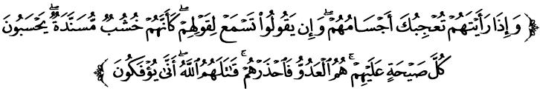Maksudnya: “Dan apabila engkau melihat mereka, engkau tertarik hati kepada tubuh badan mereka; dan apabila mereka berbicara, engkau (tertarik) mendengar tutur kata mereka. Mereka seperti batang-batang kayu yang tersandar. Mereka menyangka tiap-tiap jeritan adalah untuk membahayakan mereka. Mereka itulah musuh, maka berjaga-jagalah engkau terhadap mereka. Semoga Allah membinasa mereka. Bagaimana mereka dipalingkan (dari kebenaran)?.”

SIDANG JUMAAT YANG DI RAHMATI ALLAH,
Gambaran ketiga ialah memberi perangsang kepada umat Islam agar sentiasa bermujahadah di jalan Allah SWT demi menegakkan syiar ajaran Allah dan mempertahankan kesucian Islam. Jihad bukan semata-mata berperang dengan senjata tetapi dalam konteks yang lebih umum mencakupi segala aspek kehidupan seperti ekonomi, sosial, dan sebagainya. Firman Allah SWT dalam surah Ali Imran ayat 142:
Maksudnya: “Adakah kamu menyangka bahawa kamu akan masuk Syurga padahal belum lagi nyata kepada Allah orang yang berjihad di antara kamu, dan belum lagi nyata orang yang sabar, tabah dan cekal hati dalam perjuangan?.”

Gambaran keempat pula memberi peringatan kepada kita agar mengambil berat soal solat fardhu sehari semalam yang merupakan tiang agama. Ini merupakan kemuncak dalam peristiwa Israk dan Mikraj di mana baginda SAW menerimanya secara langsung daripada Allah SWT di Baitul Makmur sewaktu berada di Sidratul Muntaha. Dan gambaran kelima, memperingatkan kepada sesiapa sahaja supaya tidak mudah meluahkan perkataan yang berat, menuduh atau memfitnah orang lain tanpa mempunyai bukti yang kukuh.

SIDANG JUMAAT YANG DIMULIAKAN,
Gambaran-gambaran tersebut menyatakan bahawa Israk dan Mikraj mampu membentuk dimensi kualiti diri sebagai Islam yang unggul sekiranya kita berjaya mentaati segala perintah dan larangan Allah SWT. Sempena Majlis Tilawah Al-Quran Peringkat Antarabangsa yang sedang berlangsung, marilah kita mengambil manfaat dengan menjadikannya sebagai medium untuk mengambil iktibar dan peringatan Allah SWT tentang nilai-nilai terpuji yang perlu diamalkan. Semoga dengan itu kita mendapat limpahan rahmat dan pertolongan Allah SWT.
Di kesempatan ini juga, sempena sambutan Hari Bomba Sedunia 2016 pada 10 Mei ini, marilah kita memanjatkan doa semoga segala usaha murni untuk memartabatkan Jabatan Bomba dan Penyelamat Malaysia ke arah sebuah organisasi berprestasi tinggi diberkati dan mencapai matlamatnya. Mengakhiri khutbah pada minggu ini, mimbar ingin merumuskan bahawa:

Pertama: | Peristiwa Israk dan Mikraj adalah mukjizat yang dianugerahkan Allah SWT kepada baginda SAW mempunyai nilai keimanan yang tinggi kepada umat Islam.
Kedua: | Penghayatan Israk dan Mikraj menyuntik semangat positif kepada umat Islam untuk melakukan transformasi dan meraih kejayaan yang lebih cemerlang.
Ketiga: | Jauhi diri daripada melakukan maksiat kepada Allah SWT terutamanya meninggalkan solat yang difardhukan.

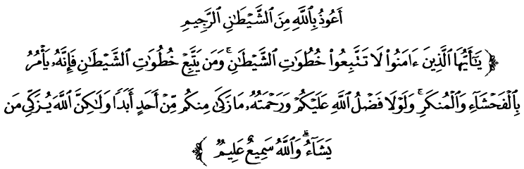Maksudnya: “ Wahai orang yang beriman, janganlah kamu menurut jejak langkah syaitan; dan sesiapa yang menurut jejak langkah syaitan, maka sesungguhnya syaitan itu sentiasa menyuruh melakukan perkara yang keji dan yang mungkar. Dan kalaulah tidak kerana limpah kurnia Allah dan rahmat-Nya kepada kamu, nescaya tidak ada seorang pun di antara kamu menjadi bersih dari dosanya selama-lamanya; akan tetapi Allah membersihkan sesiapa yang dikehendaki-Nya, dan (ingatlah) Allah Maha Mendengar, lagi Maha Mengetahui..” (Surah An Nuur:21)

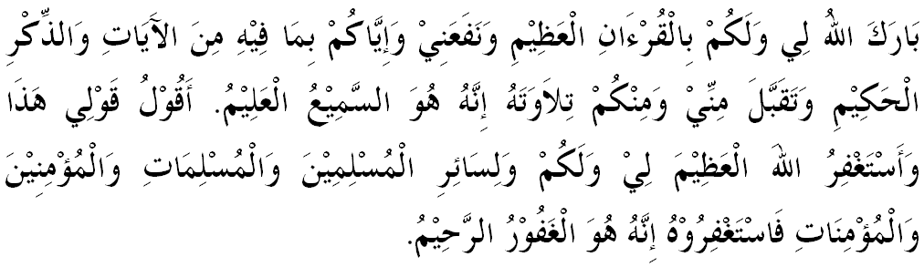

" KHUTBAH KEDUA "

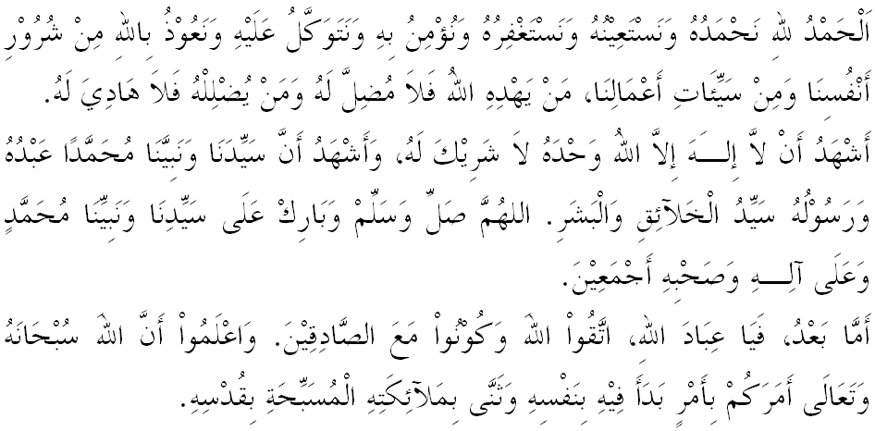
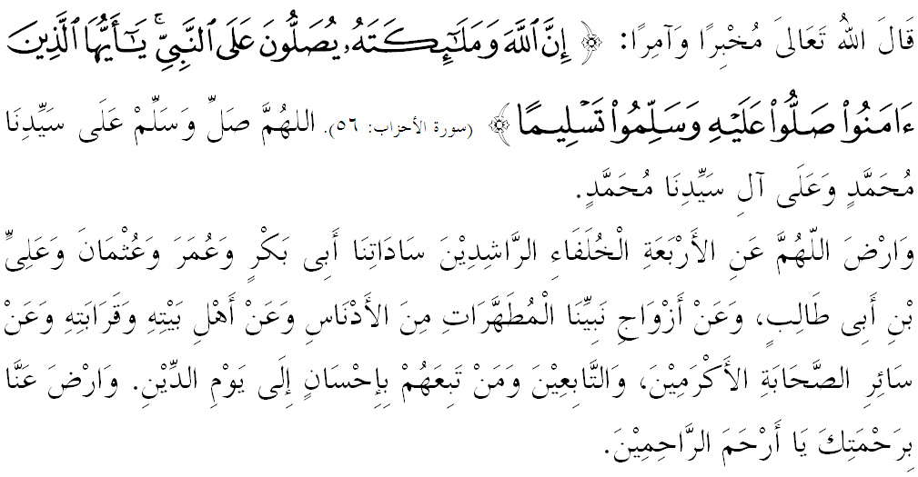

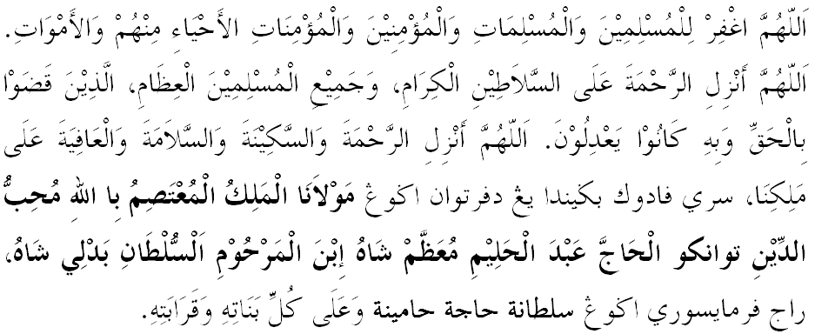
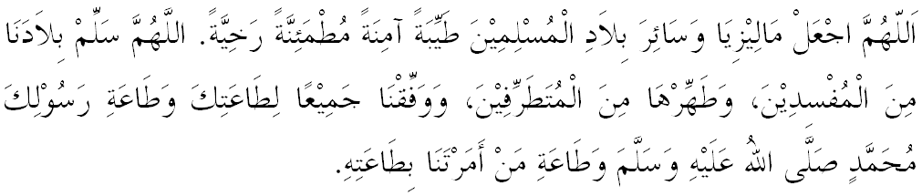

Ya Allah Ya Tuhan Kami. Kami memohon agar dengan rahmat dan perlindungan-Mu, negara kami ini dan seluruh rakyatnya dikekalkan dalam keamanan dan kesejahteraan. Tanamkanlah rasa kasih sayang di antara kami, kekalkanlah perpaduan di kalangan kami. Semoga dengannya kami sentiasa hidup aman damai, makmur dan selamat sepanjang zaman.
